**TAREAS: ARBOLES**

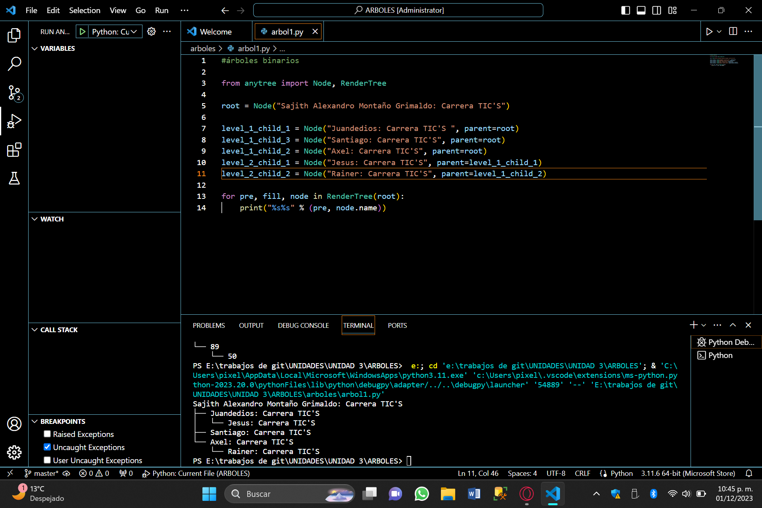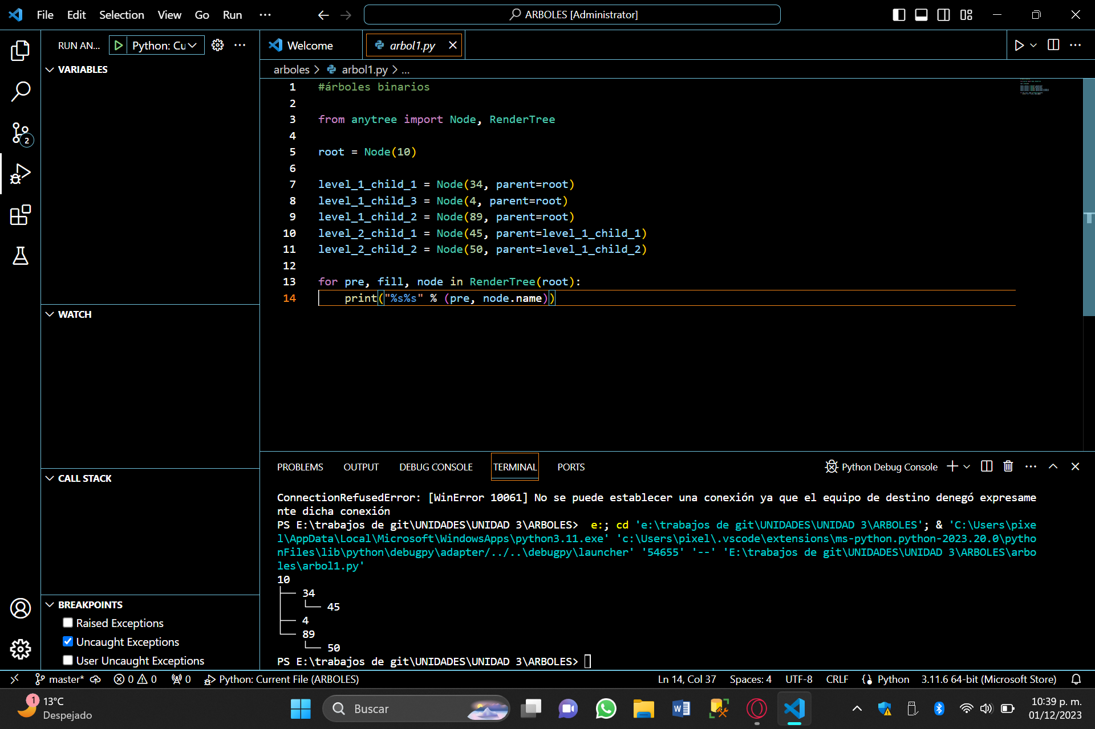**NOMBRE: SAJITH ALEXANDRO MONTAÑO GRIMALDO**